مراحل ورود به سایت و بخش کاربری دانشجویان
- جهت ورود به سیستم آموزشی ناد ، به سایت HTTP://REG.TVU.AC.IR مراجعه نمایید . لینک مورد نظر در صفحه اصلی سایت مرکز نیز موجود می باشد .
براي اجراي سيستم ناد، نيازي به تنظيمات خاصي بر روي دستگاه مورد استفاده نمي‌باشد و تنها بايستي اينترنت مناسب داشته باشيد. هم‌چنين محدوديتي در انتخاب مرورگر وجود ندارد. اما مرورگر Mozilla FireFox بهترين نمايش سيستم را خواهد داشت.
- در صفحه فوق قسمت ورود دانشجویان را انتخاب نمایید .
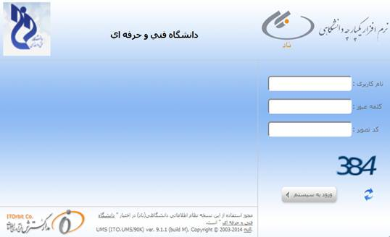

و سپس گزینه ورود به سیستم را انتخاب کنید . در صفحه باز شده غیر از این راهنما ، راهنمای تصویری انتخاب واحد در قسمت سمت چپ بالای صفحه نیز موجود می باشد که می توانید از آن نیز استفاده نمایید .
پس از ورود به سيستم، بر روي منوي ثبت‌ نام دروس دانشجو (منوهاي سمت راست صفحه) کلیک نمائید .
جهت مشاهده انتخاب واحد

در منوی ثبت نام دانشجو ، زیر منوی مشاهده آخرین وضعیت تحصیلی دانشجو در ترم جاری ، دانشجو دروسي را که در ترم جاري
ثبت نام نموده است را مي‌بيند .
جهت مشاهده وضعیت مالی

در منوی ثبت نام دروس دانشجو ، از زیر منوی مدیریت مالی نیمسال های تحصیلی دانشجو می تواند بدهکاری و بستانکاری مربوط به خودتان را مشاهد نماید .
جهت مشاهده کارنامه ترم های قبل وضعیت مالی

در منوی ثبت نام دروس دانشجو ، از زیر منوی ارسال درخواست اعتراض به نمره دانشجو می تواند نمرات هر نیمسال خود را در قسمت دروس نیمسال تحصیلی (سه نقطه آبی رنگ ) مشاهده نماید .

